Tabela Calendar:

1. Criar nova tabela, usando nova tabela. Dar o nome de Calendar e utilizar a expressão do Date abaixo.
2. Criar a colunas dentro da tabela, usando a função criar coluna:
   1. Date: criado da expressão Calendar = CALENDARAUTO(12). Obs: 12 significa a quantidade de meses em um calendário.
   2. Day of the week: Day of the week = WEEKDAY('Calendar'[Date])
   3. Day of the week 2: Day of the week 2 = FORMAT('Calendar'[Date],"DDDD"), sendo DDDD o dias da semana por extenso como resultado.
   4. Month Name: Month Name = FORMAT(DATE(1,'Calendar'[Month Number],1), "MMM"), sendo MMM os dias do mês por extenso resultado.
   5. Month Number: Month Number = MONTH('Calendar'[Date])
   6. Week Number: Week Number = WEEKNUM('Calendar'[Date])
   7. Year: Year = YEAR('Calendar'[Date])

Resultado da tabela:

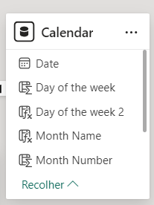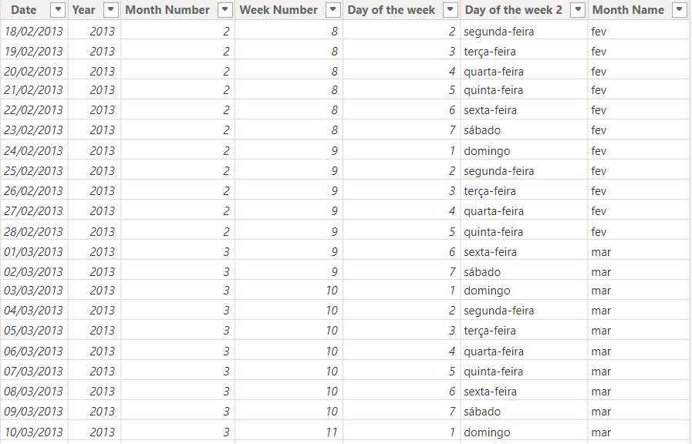

OBS.: No modo de exibição de tabela, verificar o formato da coluna Date: Colocar como Short date. Também fazer isso para a coluna Date da tabela F_Vendas. Assim conseguiremos ligar as tabelas.

